Marynarki dla chłopców
Twój syn nie lubi zakładać garnituru na ważne okazje? Nic dziwnego - nie jest to wygodny strój dla młodego mężczyzny. Podpowiadamy - świetnym zastępstwem są <strong>marynarki dla chłopców</strong>!

Marynarki dla chłopców - wygodna elegancja
W życiu każdego młodego mężczyzny przychodzi taki czas, w którym musi wyglądać stylowo i elegancko. I nie chodzi tu tylko o wielkie wydarzenia rodzinne, takie jak komunia, święta, czy urodziny, ale także o takie momenty jak rozpoczęcie roku szkolnego lub przedszkolnego. Dla chłopców, którzy nie lubią przesadnej elegancji i ciężko jest ich przekonać do założenia garnituru, alternatywnym pomysłem mogą być kolorowe, wzorzyste marynarki, które są nie tylko stylowe, ale przede wszystkim będą wygodne.
Marynarki dla chłopców mogą być idealnym dopełnieniem stylizacji. Niezależnie od tego, czy młody mężczyzna założy ją do koszuli, czy zwykłego T-shirtu - zawsze nada ona elegancki ton. Marynarki w nieco bardziej sportowym stylu nie są w żaden sposób zobowiązujące, dlatego dobranie odpowiednich spodni nie powinno stanowić problemu - mogą to być chinosy, czy nawet zwykłe dżinsy. Jeśli zdecydowaliśmy się na bardziej nieformalny styl, możemy również zrezygnować z eleganckich butów i dopasować sportowe trampki, czy trampki.

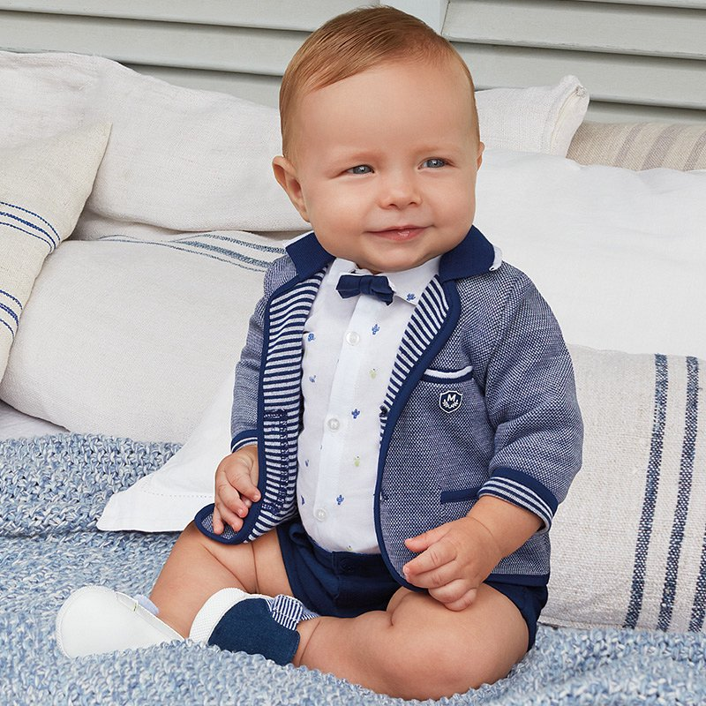
Marynarki dla chłopców - gdzie kupić?
Jeśli poszukujesz marynarki dla chłopców koniecznie odwiedź sklep internetowy Baby Center, w którym znajdziesz modele w różnych kolorach i wzorach najwyższej jakości. Stylowe i jednocześnie wygodne!

